孙店镇多措并举
积极做好寒潮天气应对工作
据气象部门预报，从11月4日开始我市将迎来今年下半年以来最强的冷空气，此次冷空气影响范围广、持续时间长，同时会造成气温暴跌。受此次较强冷空气影响，我镇11月6日至8日将出现一次大风、寒潮和降雨天气过程，最大风力7～8级，最低气温降幅达 10～12℃，最低气温可降至 1～3℃。为确保人民群众生产生活安全有序，孙店镇多措并举积极做好寒潮天气应对工作:
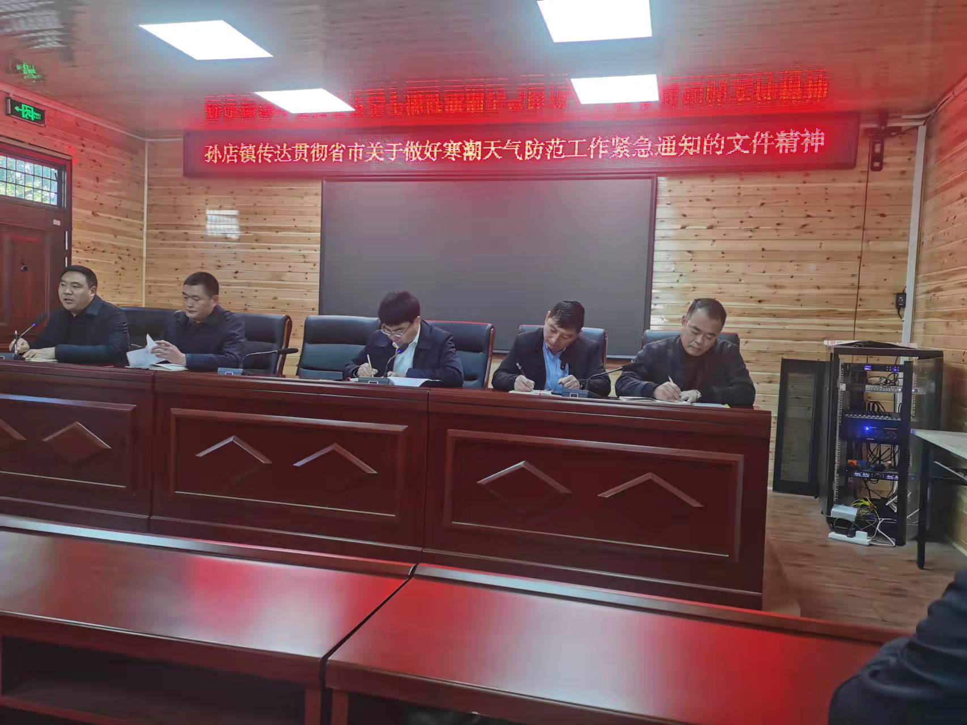
一是迅速召开专题会议，研究部署应对措施。我镇在收到寒潮预警通知后，党委政府高度重视，第一时间召开专题会议，要求各行政村、各站所迅速制定寒潮天气应急预案，并且做到三到位，即：部署到位、宣传到位、落实到位。
二是镇村干部提高认识，全面落实各项防御措施。孙店镇党委政府要求各行政村、各站所要重点加强对弱势群体的关怀，确保饭要热、衣要暖、有避寒场所；要切实做好寒潮冻害天气下的防冻、防滑等应急物资储备，及时启动响应应急预案，科学应对处置各种灾害，最大限度减少损失；要做好农作物，尤其是蔬菜大棚等农业设施的防灾和安全管理，减少低温冻害天气对农业生产的影响。
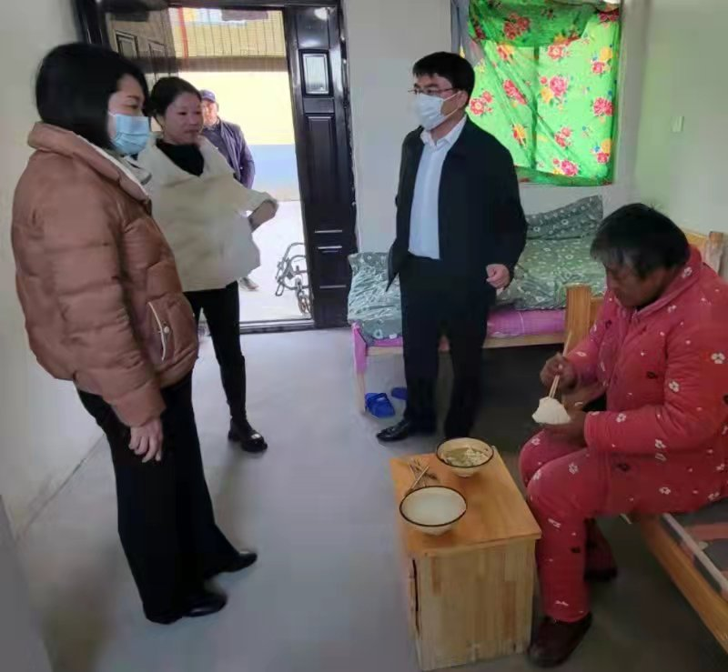
三是加大督导检查力度。寒潮来临之际，孙店镇党委书记李剑楠、镇长葛志杰深入一线，到孙店敬老院看望老人并查看院内寒潮应对措施落实情况，要求工作人员，要确保群众吃得好、穿得暖，做好日常生活服务。

